المدرسة الابتدائية 20 مارس تطاوين  المستوى :السنة الثانية | وضعية الدعم  الهدف :يحلل لبنية السردية الى مكوناتها | السنة الدراسية :2010-2011
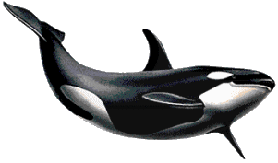
قراءة و فهم

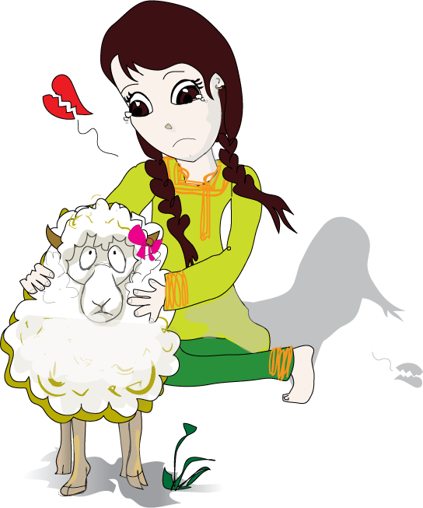
أقرأ النصّ :
أقرأ النصّ :

قرُبَ عيدُ الأضحى ، فَذهب أبوسامي إلى سُوق الغنم و شَرى كبْشا أقـْرن و عنْـدما تسلـّمه من البائع شدّ عُنقه ِبحبْل مَتين واسْتأجر حمّالا أوْصلهُ إلى داره . ولمّا دخل الكبش حديقة الدّار رَبطه سامي إلى شَجرة فجاءتْ أخْته زيْنب بأشْرطة ملوّنة و زيّنته بها أمّا الأب فقد جمع له حزْمة من العشْب و قدّمها له لكنّ الكبْش لم يكفّ عن الثغاء انه يريد إخوته ...
صباح يوْم العيد حضر الجزّار، فذبح الكبش وانْصرف. عنْدئذ شرع الأب و الأمّ في تصْنيف اللحم ثمّ لفّت الأمّ جزْءا منْه في قرْطاس قائلة :" خذْ يا سامي هذا القرْطاس واحْملْه إلى أسْرة جارنا أحْمد".

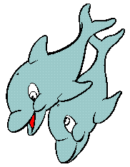
معالجة النصّ

1 ) أ- أكْمل الجمْلة بما يناسب النصّ ممّا يلي :
- جائع
- مريض
- يريد لقاء إخوته
لم يكفّ الكبْش عن الثغاء لأنّه……………………………………

ب- أستخْرج من النصّ القرينة الدالّة على إجابتي :
…………………………………………………………………

2) أرْبط كل شخصيّة بالعمل الذي قامتْ به :
الجزّار زيّنت الخروف بأشرطة ملونة.
زيْنب ذبح الكبْش.
احْمد اخذ نصيبا من اللحم الى دار الجيران لفّت جزْءا منه في قرطاس.
3) ا- اشْطب الخطأ :
- جلب الأب الكبْش من الضيْعة .
- اشْترى الأب الكبش من السوق.
- أهدى العم مصْطفى الكبش لوالد سامي.

ب- أدعّم إجابتي بقرينة من النص :
..................................................................................................................................................................................................
4) هنالك من ساعد الأب على إيصال الكبْش إلى المنزل .
أستخْرج القرينة الدالّة على ذلك من النص :
..................................................................................................................................................................................................
5) أنْتج كل كلمة مما يلي في جمْلة :
- اِكْترى :......................................................................................
- لم يتوقّف :...................................................................................
أبدا الراي :

6) لماذا طلبت الأمّ من سامي أن يأخذ اللحْم إلى أسْرة أحْمد ؟
......................................................................................................................................................................................................
7) ما رأيك في هذا السلوك ؟
......................................................................................................................................................................................................

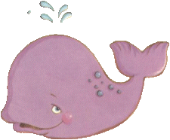
أتصرّف وأنتج :

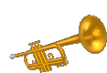
هذه بطاقة تهنئة بالعيد :
إلى صديقتي فاطمة :
............................................................................................................................................................................................................................................................................................................................................................
.......................................................................................

التعليميّة 1 :

اْكتب جملة تفيد التهنئة بالعيد على البطاقة مستعينا بما يلي :
صباح الخيْر – عيدك سعيد – مرحبا بك – أعبّر لك.............

التعليميّة 2 :

أتمّم الفراغات بما أراه مناسبا من الأحْداث لأتحصّل على نصّ :
صباح يوْم العيد ، ..................................سامي ثيابا جديدة ثم تطيّب و..............................شعْره و .......................الجامع صُحبة أبيه.

المدرسة الابتدائية 20 مارس تطاوين  المستوى :السنة الثانية | وضعية الدعم  الهدف :دعم قدرة المتعلّم على إتمام نصّ | السنة الدراسية :2010-2011
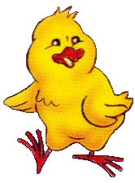
إنتاج كتابي

- أتمّم النصّ بما يناسبه من العبارات التي أراها ملائمة :
.................................خرج عمر إلى الحقل ........................................
فجْأة سمع ................................... قطّة فتتبّع مصْدر الصوت فإذا هي................................................................................................
- أتأمّل المشهديْن وأكمّل النصّ.
 | 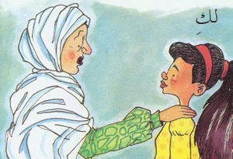

في وقْت الفراغ أخذتْ زْينب قطْعة قماش وخاطت فـُستانا لدمْيتها ثمّ طرّزته بخيْط ذهبي.
دخلتْ الأم ّغرفة ابْنتها فـــ.....................................................................
………..………………………………………………………………………………………………………………….
……………………………………………………………………………………………………………………………
المدرسة الابتدائية 20 مارس تطاوين  المستوى :السنة الثانية | الوضعية الادماجية  الهدف :تدرّب على تكميل نص مستعينا بمشاهد و مقاطع | السنة الدراسية :2010-2011

إنتاج كتابي

التعليميّة

- أتأمّل المشاهد وأواصل التعبير كلّ مرة :
تستقبل رانية صديقيها فراسا ونادرا....................................................................................................................................................................................................................................................................................................  دخل الأصْدقاء الثلاثة منزل رانية ....................................................................................................................................................................................................................................................................................... | 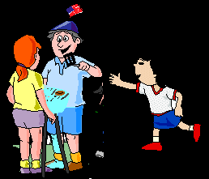
 | 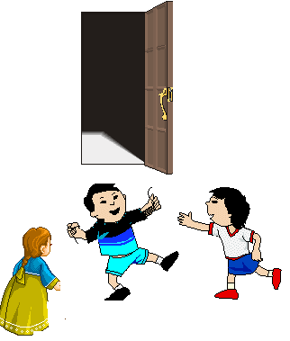
 | 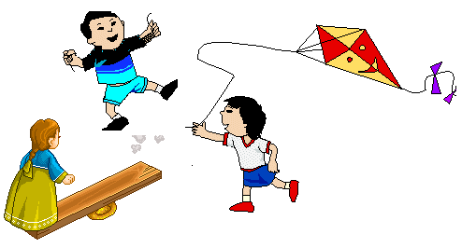
المدرسة الابتدائية 20 مارس تطاوين  المستوى :السنة الثانية | وضعية الدعم  الهدف : يدعّم المتعلّم مكتسباته | السنة الدراسية :2010-2011
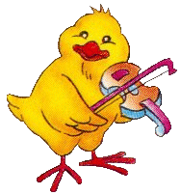
رياضيات
السّند عدد 1
بمناسبة عيد ميلاد أمّهم اشترى الابن الأكبر مرطّبة وساهم بقية إخوته زيْنب ورامي و امْجد في شراء بقية الحاجيات بما لديْهم من مال .
تمْلك زينب 498 مي .
التعليميّة1-1

أمثّل هذا المبلغ بأقلّ ما يمكن من القطع النقدية .

السّند عدد 2
أما رامي فيمْلك هذه القطع النقدية :

50
100
20
50
50
100
20

20
50
5

التعليميّة1-2

أحْسب المبْلغ الذي يمْلكه رامي بالمليم :
..............................................................................................
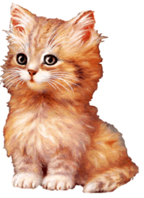
السّند عدد 3

ويمْلك أمْجد ما يلي :
التعليميّة1-3

أبْحث عن مقْدار كلّ نوْع من القطع النقدية التالية :
القطع النقدية
عدد كل نوع | xxx | Xxx  x | x | xxx | Xx  X  xx
المبالغ | …………..مي | .............مي | ........مي | ........مي | ........مي
100
20
50
10
5

التعليميّة1-3-1

أحْسب المبْلغ الجمْلي الذي يْملكه أمْجد.
................................................................................................
التعليميّة1-3-2

أقارن بين المبالغ المالية التي يمْلكها الأطفال الثّلاثة من الأصْغر إلى الأكْبر
.....................>.................................>..............................
السّند عدد 4

قصد الأطفال المفازة لشراء بقية الحاجيات.شرت زينب أشرطة ملوّنة للزينة ثمنها 275مي.
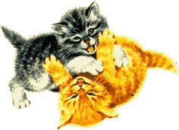
التعليميّة1-4

ماهوالمقْدار المالي الذي بقي لها
................................................................................................................................................................ | ............................
السّند عدد 5

شرى أمْجد بعض الشموع و بقي له 135مي.
التعليميّة1-5

ماهو ثمن الشّموع ؟
................................................................................................................................................................  السّند عدد 6 | ............................

أمّا رامي فقد اشْترى وردة ب215 مي و بالونة ب145مي .
التعليميّة1-6

كمْ دفع في الجمْلة ؟
........................................................................................................................................................... | ..........................
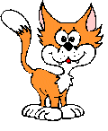
التعليميّة1-6-1

أحسبْ المبْلغ المتبقيّ له.
........................................................................................................................................................... | ..........................
السّند عدد 7

جمع الأطفال المبالغ المتبقّية لهم وأرادوا شراء علْبة حلويّات ثمنها 495 مي.
التعليميّة1-7

ماهو المبلغ الجُملي المتبقيّ لهم ؟
........................................................................................................................................................... | ..........................

التعليميّة1-7-1

هل يكفيهم لشراء علبة حلويات ؟
أشطبْ الخطأ : نعم | لا
لانّ ..........................<............................


السّند عدد 7

لكنّ البائع أعطاهم علبة الحلوى و أخذ منْهم ما تبقى لديْهم.
التعليميّة1-8

أحسب المبلغ الذي تسامح فيه البائع معهم ؟
.......................................................................................................................................................... | ..........................

هذه الخطوط تمثّل الأشرطة الملوّنة بعد بعْد أنْ زيّنوا قاعة الاستقْبال
التعليميّة1-9

أكْتب : منكْسر أو مُنْحن أو مسْتقيم في المكان المناسب ممّا يلي :

خطّ ................ خطّ.................. خطّ.................. خطّ................

المدرسة الابتدائية 20 مارس تطاوين  المستوى :السنة الثانية | وضعية الدعم  الهدف : يميّز المتعلّم بين الحدث الدوري و يتعرّف الاجزاء الرئيسية لجسم الانسان | السنة الدراسية :2010-2011

إيقاظ علمي

السّند عدد 1

ينْهض سامي أيّام الدراسة في الصباح الباكر . فيغْسل أطْرافه و يلْبس ثيابه ثم يتوجّه نحو المطْبخ فيتناول فطور الصّباح ثم يأخذ محْفظته و يتوجه نحو المدرسة فيقْضي ساعات في الدراسة ثم يعود إلى البيت.
التعليميّة1-1

أ ُرتّب الأحْداث التي يقوم بها سامي حسب تتالي زمن وقوعها من 1 إلى 6
يْلبس سامي ثيابه
ينْهض سامي من النوْم
يتوجّه نحْو المدْرسة
يقْضي ساعات في الدراسة

يتناول فطور الصّباح


التعليميّة1-2

أرْبط الحدث بكيْفية و وقُوعه فيما يلي :

طلوع الشمْس
هبوب الرياح حدث دوْري
عيد الاضحى حدث غيْر دوْري
نزول المطر يتكرّر بانتظام
التجوّل في المدينة لا يتكرّر بانْتظام
عيد ميلادي

هذه صور إنْسان :اكْتب أسْماء جسْم الإنسان المشار إليها في الرسم.
طرف سفْلي - جذْع
رأس – طرف علْوي

السّند عدد 2

خرج أحْمد إلى الحديقة وتسلّق شجرة عالية و فجأة زلّت قدمه فسقط على الأرْض ولتوتْ رجْله وجُرحت يده وسال منها الدّم فألمه ذلك كثيرا . فلامته أمّه على ذلك و زوّدته بعدّة نصائح للحفاظ على صحّته .

التعليميّة2-1

أرْبُط بين العضْو والطّرف الذي ينتمي إليه.
اليدْ الطرف السفْلي
الرّجْل الطرف العْلوي
التعليميّة2-2

أكتب صواب أو خطأ.
أ ُنظّف أذني بأشياء حادّة

أتغذّى جيّدا

أفْتح القارورة بأسْناني

ألْعب بالكرة في الطّريق
أقوم بالتّلاقيح اللازمة في مواعيدها المحدّدة

